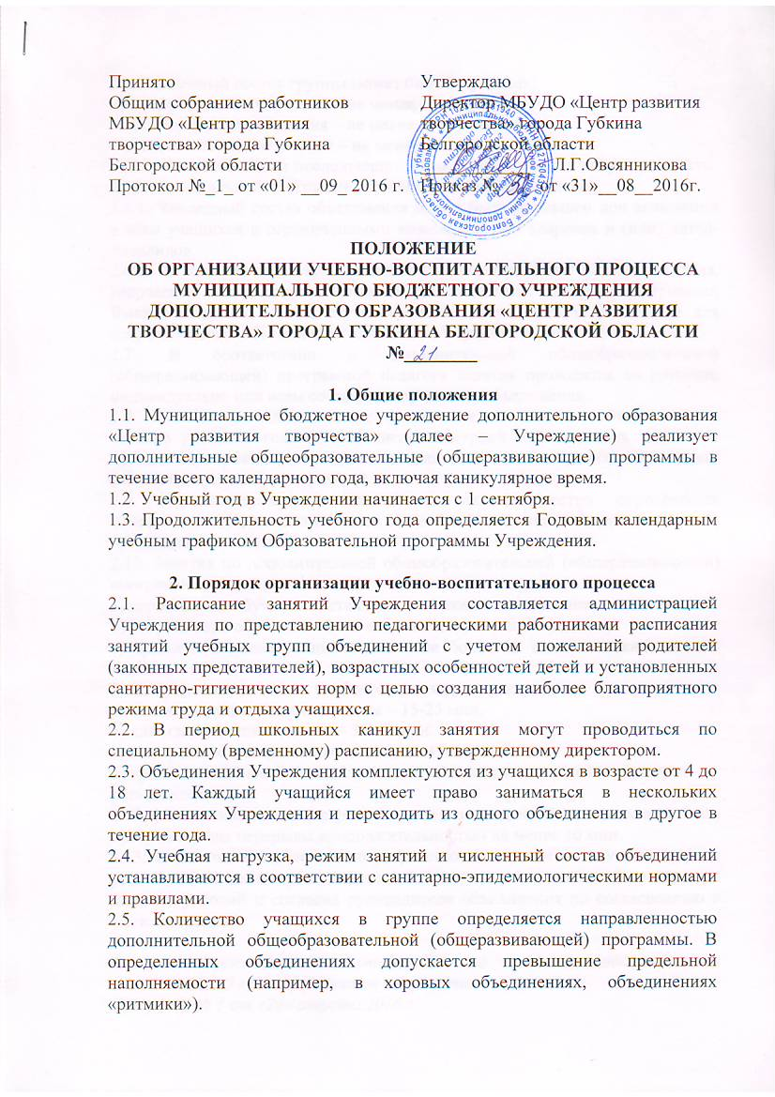

2.6. Численный состав группы может быть в пределах:
- для первого года обучения – не менее 15 человек;
- для второго года обучения – не менее 10 человек;
- для третьего года обучения – не менее 8 человек;
- для четвертого года и последующих лет обучения занятия могут проходить по индивидуальной программе обучения для от 1 до 5 человек.
2.6.1. Численный состав объединения может быть уменьшен при включении в него учащихся с ограниченными возможностями здоровья и (или) детей- инвалидов.
2.6.2. В случае снижения фактической посещаемости в течение года, творческие объединения должны быть объединены или расформированы. Высвобожденные в этом случае средства могут быть использованы для открытия новых объединений или изъяты Учредителем.
2.7. В соответствии с дополнительной общеобразовательной (общеразвивающей) программой педагога занятия проводятся по группам, индивидуально или всем составом творческого объединения.
2.8. Количество академических часов занятий каждого объединения в течение учебного года (в том числе экскурсий, практических занятий и других мероприятий) определяется дополнительной общеобразовательной (общеразвивающей) программой.
2.9. Продолжительность занятий и их количество определяется направленностью дополнительной общеобразовательной (общеразвивающей) программы.
2.10. Занятия по дополнительной общеобразовательной (общеразвивающей) программе:
a) первого года обучения составляют 1 - 4 академических часов в неделю;
b) второго года обучения – 2 – 6 академических часов в неделю;
c) третьего и последующих годов – не более 12 академических часов в неделю.
2.11. Продолжительность учебного занятия устанавливается:
a) для детей дошкольного возраста – 15-25 мин.
b) для младших школьников – 30-45 мин.
c) для средних и старших школьников – 45мин.
d) продолжительность индивидуальных занятий с детьми от 1 до 2 часов 2
раза в неделю.
2.12. Между занятиями (не реже, чем через каждые 45 мин.) должны быть предусмотрены перерывы продолжительностью не менее 10 мин.
2.13. В работе объединений могут участвовать совместно с учащимися их родители (законные представители) без включения в основной состав, при наличии условий и согласия руководителя объединения по согласованию с администрацией.

Положение рассмотрено и утверждено на заседании педагогического совета МБУДО «Центр развития творчества»
Протокол № 1 от «26» августа 2016 г.

